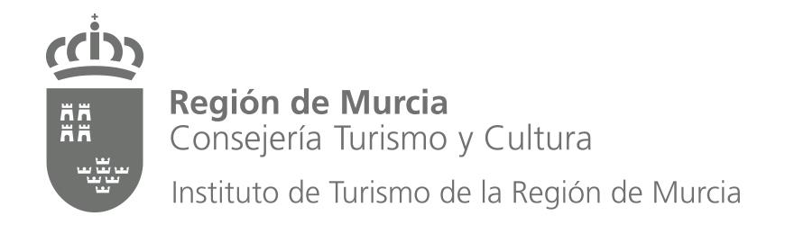
Contratación del servicio suministro de Agua mineral de la Región de Murcia para su utilización en los cursos programados y para los servicios de restaurante en el Centro de Cualificación Turística de Murcia
Descripción: Suministro de Agua mineral de la Región de Murcia consumo en los cursos programados y para los servicios de restaurante en el Centro de Cualificación Turística de Murcia, desde el 17 de enero hasta el 31 de diciembre de 2022. Las cantidades estimadas a suministrar serán:
ARTÍCULO | UNIDAD DE MEDIDA | CONSUMO ESTIMADO
AGUA PET 0.5 L | BOTELLIN | 3120

Requisitos:
La empresa que suministre estos productos está acción formativa deberá cumplir los siguientes requisitos:
- El suministro se deberá realizar con un máximo de 48 horas (no contando para este cómputo el sábado, ni el domingo, ni días festivos) después de haber realizado el pedido. En caso de pedidos urgentes, el plazo máximo de entrega será de 24 horas.
- El horario de recepción de la mercancía será de 8:30 a 11:30 horas.
- El pedido se realizará vía e-mail.
Las empresas interesadas en participar en esta contratación han de presentar un presupuesto o factura proforma en el que se recoja el coste por una unidad de cada artículo y el total por consumo estimado.
El precio máximo de esta contratación será de 700€ (IVA excluido). En este coste queda incluido cualquier otro tipo de gasto que se necesite satisfacer para la realización de la prestación contratada, sean gastos generales, financieros, de material, de transporte, de equipo técnico, de personal, de seguros sociales, de seguros de responsabilidad civil o de cualquier otra naturaleza, así como el beneficio imputable a su gestión, cánones, tasas, impuestos y contribuciones de cualquier clase que sea.
*El presupuesto/factura proforma deberá ir dirigido a:
INSTITUTO DE TURISMO DE LA REGIÓN DE MURCIA
CIF: Q3000763G
Avda. Juana Jugán, nº2
30006 - Murcia

